Play Book – Winter

Name

Voller Schwung – GASP

Meine Ziele

Chip

Meine Ziele

Programm ((Beispiel GC Wylihof 2015/2016))

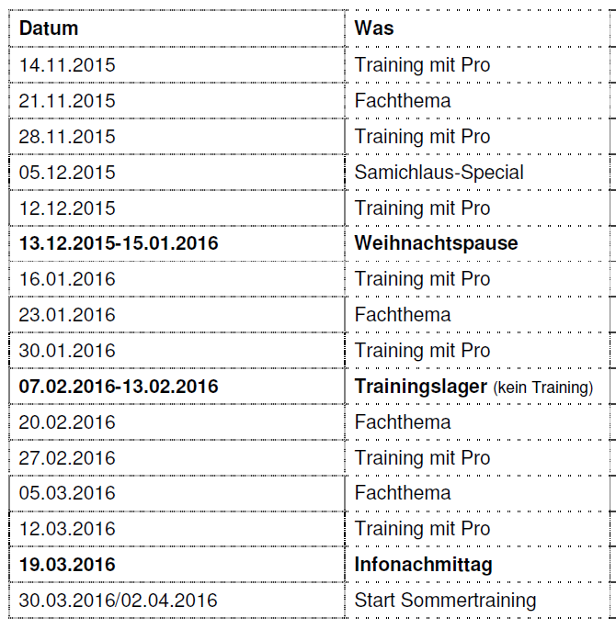

Putten – 15 Minuten zu Hause

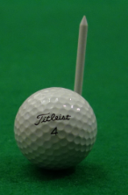 | 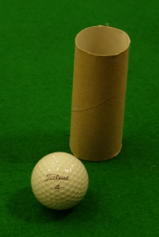 | 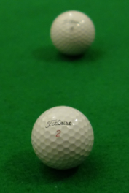 |  | 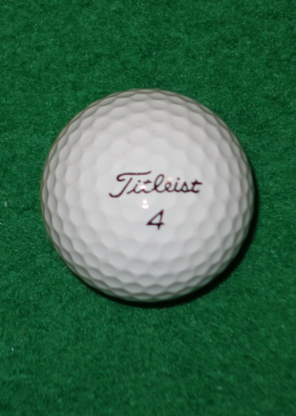
Auf ein Tee | Eine leere WC Rolle umstossen | Einen zweiten Ball anstossen | Links, rechts, mit geschlos-senen Augen | Deine Lieblings Übung

Pro 15 Minuten Putten kannst du ein Feld ausmalen.
Wo 47, 16.11.
Wo 48, 23.11.
Wo 49, 30.11.
Wo 50, 7.12.
Wo 51, 14.11.
Wo 52, 21.11.
Wo 53, 28.11.
Wo 1, 4.1.
Wo 2, 11.1.
Wo 3, 18.1.
Wo 4, 25.1.
Wo 5, 1.2.
Wo 6, 8.2.
Wo 7, 15.2.
Wo 8, 22.2.
Wo 9, 29.2.
Wo 10, 7.3.
Wo 11, 14.3.
Wo 12, 21.3.

Fitness – 20 Minuten zu Hause

5 Minuten Seilspringen – verschiedene Formen
Beidbeinig – abwechsungsweise 1x linker Fuss / 1x rechter Fuss – einbeinig nur mit dem linken Fuss oder nur mit dem rechten Fuss – Laufsprünge – Side-Steps – seitwärts über eine Linie – rückwärts – 2 vorwärts / 2 rückwärts – Doppelsprünge – übersetzen seitwärts – Skipping – 1x linker Fuss / 2x rechter Fuss – mit vorwärts bewegen – mit rückwärts bewegen – 4x schnell und dann 2x langsam – 1x schnell und dann 3x langsam – mit 1, 2, 3 oder 4 Zwischensprüngen.
5 Minuten Gymnastik
Langsame kreisende Übungen: Kopf – Schultern – Arme vorwärts, rückwärts, gegengleich – Handgelenke – Becken / Hüfte – Oberschenkel – Knie – Fussgelenke – Auf einem Bein stehen, auch mit geschlossenen Augen.
10 Minuten Kräftigungsübungen – 8 Übungen à 12 mal
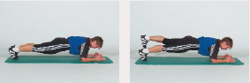 | 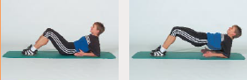
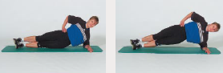 | 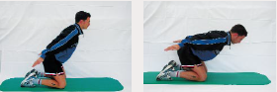
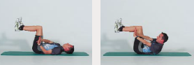 | 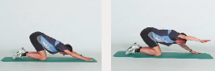
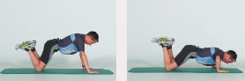 | 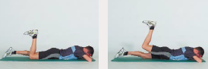

Pro Fitnesstraining kannst du ein Feld ausmalen.

Wo 47, 16.11.
Wo 48, 23.11.
Wo 49, 30.11.
Wo 50, 7.12.
Wo 51, 14.11.
Wo 52, 21.11.
Wo 53, 28.11.
Wo 1, 4.1.
Wo 2, 11.1.
Wo 3, 18.1.
Wo 4, 25.1.
Wo 5, 1.2.
Wo 6, 8.2.
Wo 7, 15.2.
Wo 8, 22.2.
Wo 9, 29.2.
Wo 10, 7.3.
Wo 11, 14.3.
Wo 12, 21.3.

